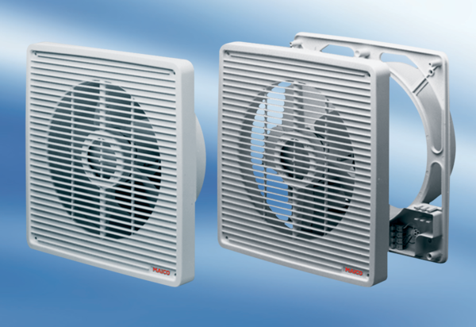Ventilateur mural encastrable ET 31Unité de conditionnement : 1 pièceGamme: C
Numéro de référence : 0081.0503Fabricant : MAICO

